Всі його люблять, всі його чекають, а хто на нього подивиться — кожен скривиться

Один баранець пасе тисячі овець.

Що росте догори коренем?

Живе — лежить, помре — побіжить.
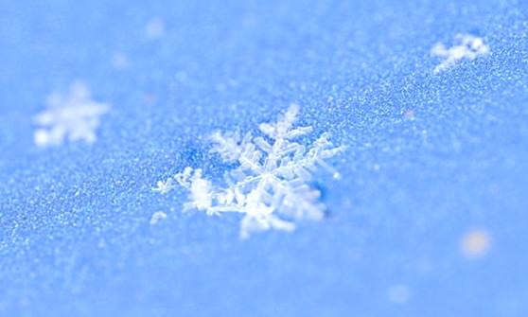
Вдень вікно розбивається, а вночі само вставляється.
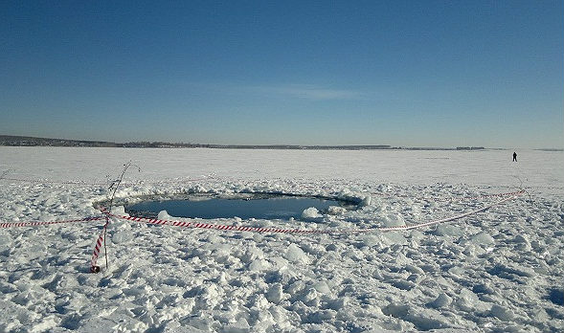
Мене просять і чекають, а як покажусь — утікають.
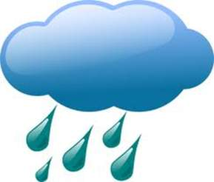
Червоне коромисло через річку повисло.

Є на світі кінь — всьому світу не вдержати.
